Реализация проекта «Траектория непрерывного образования лицеиста» (из опыта работы лицея №410 Пушкинского района Санкт-Петербурга)

О.И. Ткачева, к.п.н., С.Н. Ермилова, И.Ю. Шельмина, М.И. Койвунен
Государственное бюджетное общеобразовательное учреждение лицей №410 Пушкинского района Санкт-Петербурга

В настоящее время проблема выбора будущей профессии волнует всех участников образовательного процесса в общеобразовательных организациях (старшеклассников и их родителей (законных представителей), учителей, государство), а также работодателей и образовательные учреждения профессионального образования. Кроме того, существует неопределенность в формировании будущей образовательной траектории: около четверти выпускников не имеют четкого представления о дальнейших действиях после окончания школы, и тем более - после окончания высшего или среднего специального учебного заведения.
Именно поэтому в рамках совместной деятельности между ГБОУ лицеем №410 Пушкинского района Санкт-Петербурга (далее - лицеем) и ФГБОУ ВО «Санкт-Петербургский государственный экономический университет» (далее - СПбГЭУ) в декабре 2014 г. был организован проект «Траектория непрерывного образования лицеиста».
Цель проекта - создание условий для построения индивидуальной траектории непрерывного образования лицеиста в системе «школа – вуз» с позиций формирования у школьников готовности к осознанному выбору своего дальнейшего образовательного и профессионального маршрута по направлениям подготовки «Управление качеством» и «Менеджмент». Данные направления были выбраны потому, что в настоящее время государственное устройство и социально-экономическая жизнь страны претерпевают существенные изменения, ориентированные на идеи качества. Это влечет за собой необходимость проведения коренного улучшения систем управления качеством российских организаций, и в результате - увеличивается востребованность специалистов по качеству на рынке труда и, как следствие, повышается престижность данной профессии в обществе.
Для достижения заданной цели были определены следующие задачи:
- повышение образовательного уровня лицеистов, обеспечение всестороннего развития личности;
- создание системы ранней профориентации;
- создание условий для успешного поступления лицеистов в СПбГЭУ и адаптации к методам преподавания в высшей школе;
- обеспечение непрерывности и преемственности школьного и вузовского образования.
СПбГЭУ обеспечивает научно-методическую поддержку проекта, а лицей организует непрерывное образование с последующей профильной ориентацией будущих абитуриентов для поступления в данный вуз.
Представляемый проект долгосрочен. В нем выделяются три направления работы: допрофессиональная подготовка, введение в предмет «Управление качеством», развитие личностных качеств лицеистов как будущих абитуриентов СПбГЭУ.
Допрофессиональная подготовка включает следующие формы работы: проведение для групп лицеистов экскурсий по СПбГЭУ, знакомство с его историей; организацию экскурсий на ведущие предприятия Санкт-Петербурга, где активно внедряется и реализуется Система Менеджмента Качества.
Введение в предмет «Управление качеством» осуществляется за счет включения в учебный план лицея на старшей ступени соответствующего элективного курса с целью адаптации старшеклассников к будущей специальности. Кроме того, для создания условий успешного поступления лицеистов в СПбГЭУ спланирована совместная работа по участию старшеклассников в олимпиадах и днях открытых дверей, организуемых вузом; по проведению для лицеистов лекций, мастер-классов и презентаций с привлечением профессорско-преподавательского состава университета; по подготовке старшеклассников к участию в конкурсах, выставках, конференциях, посвященных проблеме управления качеством.
Развитие личностных качеств достигается путем участия лицеистов в мероприятиях, направленных на выявление их потенциала. Участие в конкурсах, посвященных проблеме качества («Эстафета качества», межшкольный конкурс по менеджменту и предпринимательству и др.), способствует формированию у лицеистов комплекса компетенций, необходимых им в профессиональной деятельности, современной социальной жизни и экономике.
Для реализации задуманного проекта мы выделили следующие этапы:
- Ресурсный - обеспечение нормативно-правовой, материально-технической, методической и кадровой базы проекта.
- Экспериментальный - апробация и внедрение модели обучения лицеистов в соответствии с профилем лицея: корректировка учебного плана с учетом введения элективного курса «Введение в управление качеством».
- Аналитический - оценка эффективности созданной модели обучения лицеистов, применяемых форм и методов работы.
- Этап реализации - функционирование модели обучения лицеистов (создание алгоритма и циклограммы для постоянного функционирования).
Мы планируем, что в ходе реализации проекта будут достигнуты следующие результаты:
- обеспечено единство образовательного пространства;
- повышена мотивация лицеистов к учебной деятельности;
- созданы условия для построения индивидуальной траектории непрерывного образования лицеистов в системе «школа - вуз»;
- у лицеистов сформируется готовность к осознанному выбору дальнейшего образовательного и профессионального маршрута по направлениям подготовки «Управление качеством» и «Менеджмент»;
- повысится профессиональная компетентность педагогов;
- будет создан банк лучших практик (рабочих программ, технологий) в сфере профориентационной работы, проводимой с обучающимися общеобразовательных организаций;
- и др.
На этапе апробации проекта были организованы мероприятия, направленные на выявление способностей лицеистов (изучение потребностей обучающихся, исследования, психолого-педагогический мониторинг, отзывы педагогов и классных руководителей об обучающихся, пожелания родителей (законных представителей)), а также проведено организационное собрание для родителей старшеклассников. Из числа лицеистов была определена группа десятиклассников, ориентированных на направления подготовки «Управление качеством» и «Менеджмент». После проведения тестового отбора по учебным предметам, необходимым для поступления на данные направления в СПбГЭУ, была сформирована группа учащихся, которые вошли в проект «Траектория непрерывного образования лицеиста».
В рамках плана мероприятий по реализации проекта преподавателями СПбГЭУ проведена открытая лекция по проблемам управления качеством, организована обзорная экскурсия по университету, проведены деловая игра «УСПЕХ» и лекция студентов и преподавателей шведской народной школы на английском языке, организованы экскурсии для лицеистов на ведущие предприятия города (ФБУ «Тест – Санкт-Петербург», Ижорские заводы и др.), где они могли познакомиться с организацией Системы Менеджмента Качества, осуществлена методическая помощь в подготовке обучающихся лицея к участию в конкурсе «Эстафета качества».
Большой интерес у лицеистов также вызвал межшкольный конкурс по менеджменту и предпринимательству, который проводится для учащихся 10-х – 11-х классов общеобразовательных школ ежегодно в рамках Дня предпринимателя в Санкт-Петербурге. В 2015 г. вместе с лицеем в конкурсе приняли участие команды учащихся ведущих общеобразовательных учреждений Санкт-Петербурга и Москвы. В рамках конкурса каждая школа познакомила членов жюри и гостей мероприятия со своей командой, провела PR-кампанию своей образовательной организации и представила социальный проект. Также в творческой форме школы продемонстрировали выполнение задания по основам менеджмента, которое было подготовлено командами за час до основного конкурса, показав высокий уровень подготовки и слаженную работу.
Кроме того, с целью адаптации к будущей специальности старшеклассников, входящих в проект, организован курс «Введение в управление качеством».
Контроль за ходом реализации «Траектории непрерывного образования лицеиста» осуществляет руководство лицея и СПбГЭУ. Информация о мероприятиях в рамках реализации проекта предоставляется общественности посредством публикаций в СМИ, на официальных сайтах лицея и СПбГЭУ, а также в рамках публичного информационного доклада директора лицея. Текущий контроль осуществляется в рамках общего годового планирования, а результаты итогового контроля подводятся в ходе ежегодного аналитического совещания в конце учебного года.
В 2014-2015 учебном году и в текущем учебном году в пилотном режиме выстраивается траектория образования для лицеистов 10-х - 11-х классов. Параллельно в дальнейшем в рамках проекта будет осуществлена работа с учащимися 8-х – 9-х классов, а в перспективе планируется выстроить траекторию непрерывного образования лицеиста в системе «школа – вуз – работодатель».

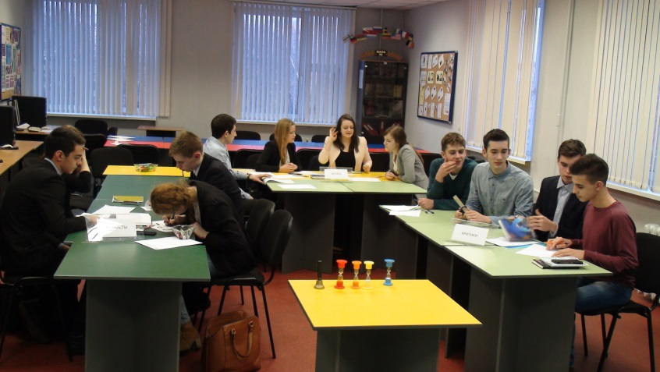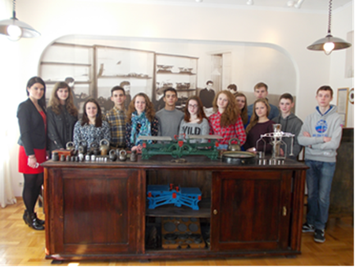
Деловая игра «УСПЕХ», проводимая
на базе СПбГЭУ
Экскурсия в ФБУ
«Тест – С.-Петербург»

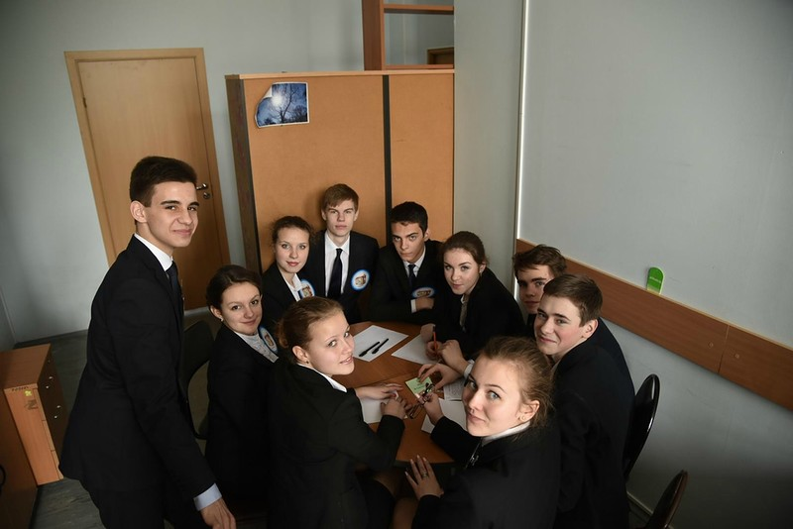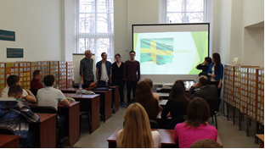
Межшкольный конкурс по менеджменту и предпринимательству
Лекция студентов и преподавателей шведской народной школы, организованная на базе СПбГЭУ

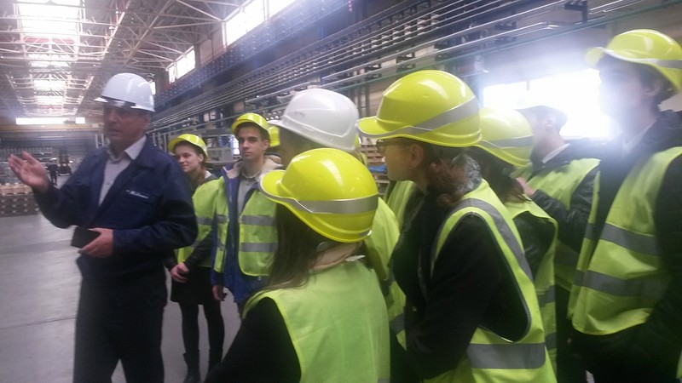
Экскурсия на предприятие «Интеркос-IV» (Ижорские заводы)

